МИНИСТЕРСТВО НАУКИ И ВЫСШЕГО ОБРАЗОВАНИЯ РОССИЙСКОЙ ФЕДЕРАЦИИ
федеральное государственное бюджетное образовательное учреждение
высшего образования
«РОССИЙСКИЙЭКОНОМИЧЕСКИЙУНИВЕРСИТЕТИМЕНИ Г. В.ПЛЕХАНОВА»
ВОРОНЕЖСКИЙ ФИЛИАЛ
КОЛЛЕДЖ

Отчет
по практической №4
По дисциплине: «Технология разработки программного обеспечения»
На тему «Организация процесса разработки ПО в облачной системе управления проектами Kaiten»

Муминовой Александры Шухратовны
студентки 3 курса группы CИд-023
по специальности 09.02.07 Информационные системы и программирование
форма обучения: очная

Выполнила: Муминова А.Ш.
Проверила: Назарова О.И.
Дата: 18.02.2026
Оценка:

2026 г.
- ЦЕЛЬ И ЗАДАЧИ ПРАКТИЧЕСКОЙ РАБОТЫ

Цель работы: получение практических навыков организации процесса разработки программного обеспечения в системе управления проектами Kaiten.
Задачи:
- Создать пространство проекта в облачной системе Kaiten.
- Разработать карточки проекта с артефактами.
- Организовать процесс разработки ПО в облачной системе управления проектами Kaiten.

- ХОД РАБОТЫ

В качестве предметной области выступает Project Management System for Hospital (PMSH) — информационная система для автоматизации управления проектами в медицинском учреждении (больнице).
Основные направления разработки:
- Управление проектами автоматизации медицинских услуг
- Контроль ресурсов и загрузки персонала
- Финансовый учёт и бюджетирование проектов
- Отчётность и аналитика для руководства
- Интеграция с медицинскими и бухгалтерскими системами
Основная цель PMSH — повышение эффективности управления проектами за счёт централизованного хранения данных, автоматизации планирования и контроля выполнения задач.
Для организации процесса разработки выбрана облачная система управления проектами Kaiten с использованием методологии Kanban. Выбор метода Kanban обоснован гибким подходом, возможностью визуализации рабочего процесса и адаптации под конкретные нужды команды разработчиков.
Определены следующие задачи для проектирования PMSH:
№ | Задача | Описание
1 | Анализ требований к системе | Сбор и документирование функциональных и нефункциональных требований
2 | Проектирование архитектуры | Разработка архитектуры ИС, выбор технологического стека
3 | Разработка базы данных | Проектирование и создание структуры БД
4 | Разработка бэкенда | Реализация серверной части на C# / ASP.NET Core
5 | Разработка фронтенда | Создание пользовательского интерфейса на React
6 | Интеграция с МИС | Реализация интеграции с медицинской информационной системой
7 | Интеграция с бухгалтерией | Реализация обмена финансовыми данными
8 | Тестирование системы | Проведение модульного и интеграционного тестирования
9 | Подготовка документации | Разработка руководств пользователя и администратора
10 | Внедрение и сопровождение | Развертывание системы и поддержка пользователей
Создадим новое пространство, присвоим имя «Информационная система для автоматизации управления проектами в медицинском учреждении (больнице)».
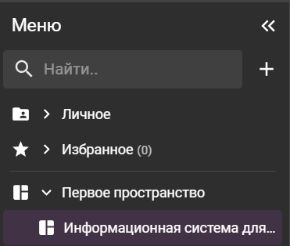
Рисунок 1 – Создание нового пространства
На созданном пространстве добавлена новая доска. Доска в Kaiten — это цифровая канбан-доска, которая наглядно отображает этапы рабочего процесса (рис. 2).
- В созданном пространстве нажата кнопка «Создать доску».
- Выбран тип доски «Простая доска» с тремя колонками: «Очередь», «В работе», «Готово».
- Присвоено название доске: «Разработка PMSH v1.0».
- Выполнено переименование колонок для соответствия процессу разработки:
  - «Очередь» → «Запланировано»
  - «В работе» → «В процессе»
  - «Готово» → «Выполнено»
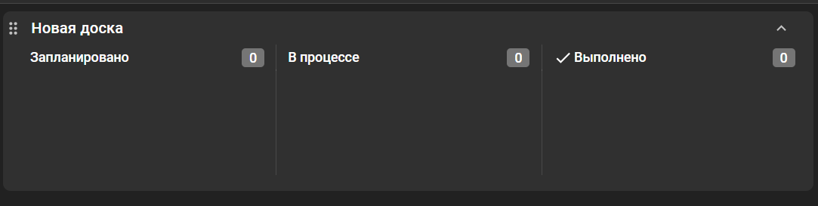
Рисунок 2 – Создание новой доски
Добавим карточки в поля «Запланированные», «В работе», «Готово» в соответствии с задачами проекта и заполним их.
Полученная доска представлена на рисунке 3.
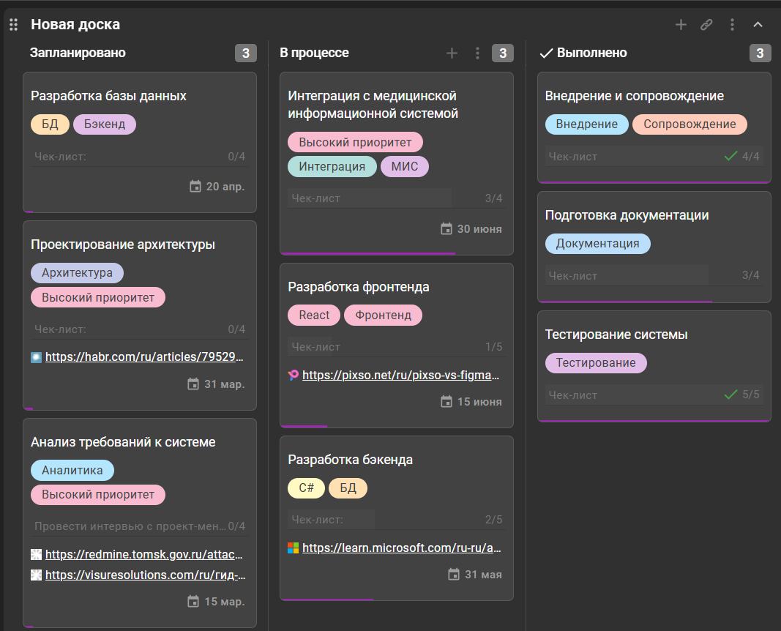
Рисунок 3 – Доска проекта
Заполненная карточка «Анализ требований к системе» представлена на рисунке 4.
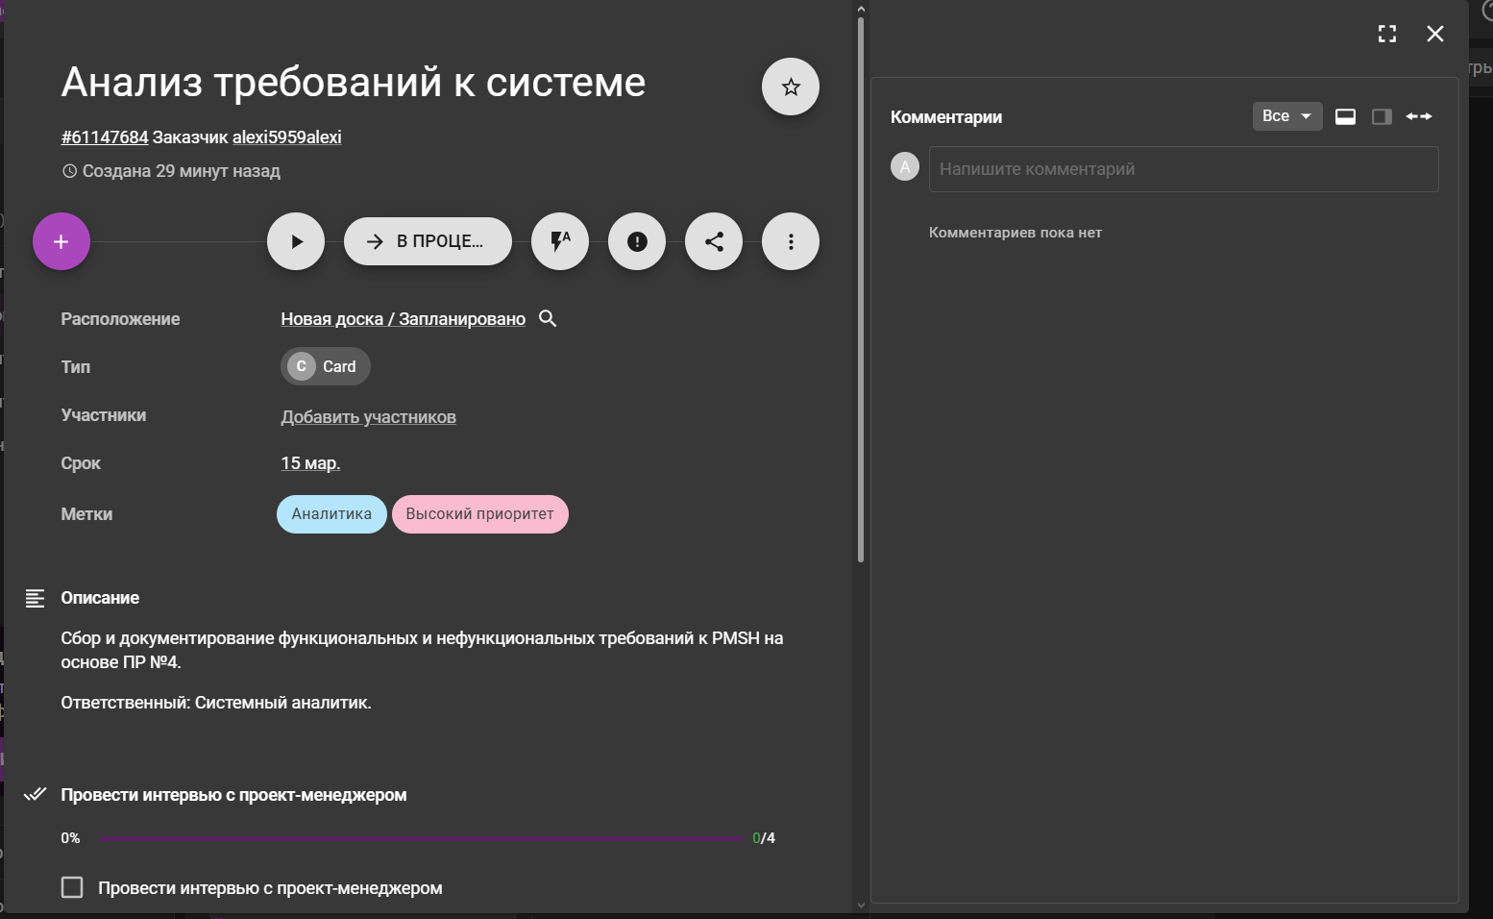
Рисунок 4 – Карточка «Анализ требований к системе»
Заполненная карточка «Проектирование архитектуры» представлена на рисунке 5.
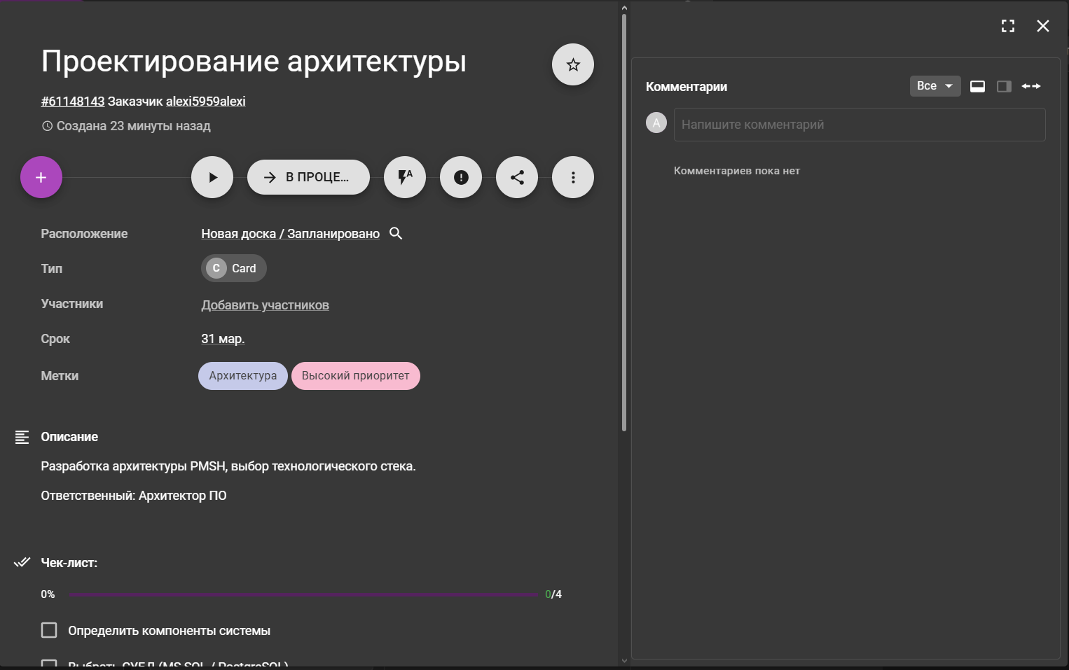
Рисунок 5 – Карточка «Проектирование архитектуры»
Рассмотрим карточка «Разработка базы данных», представленную на рисунке 6.
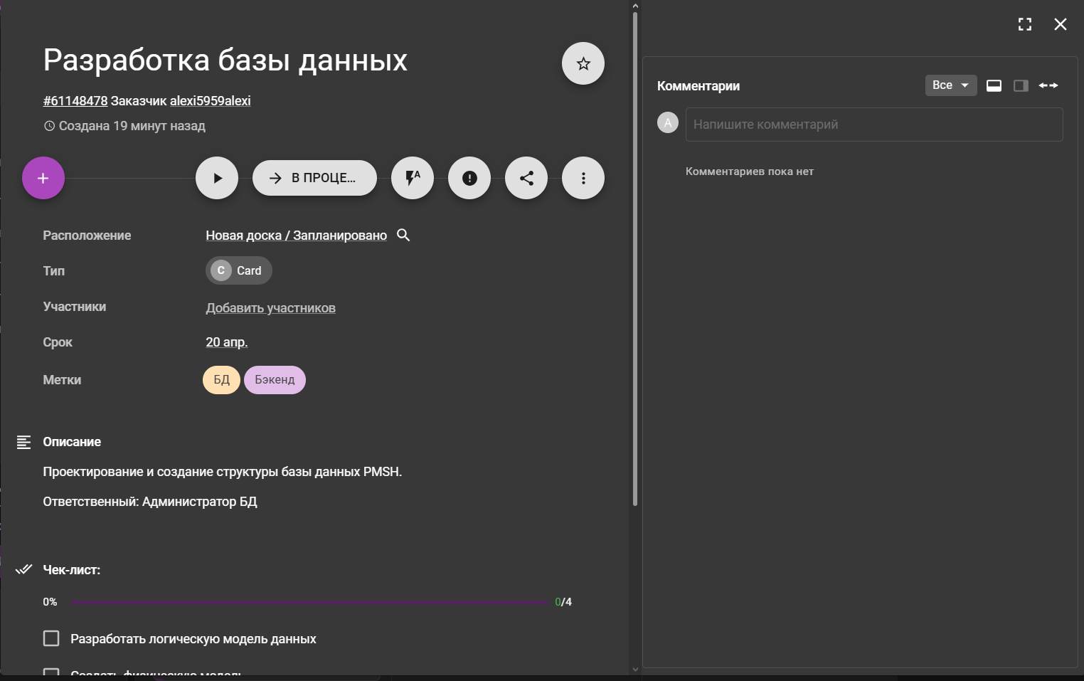
Рисунок 6 – Карточка «Разработка базы данных»
Заполненная карточка «Разработка бэкенда» представлена на рисунке 7.
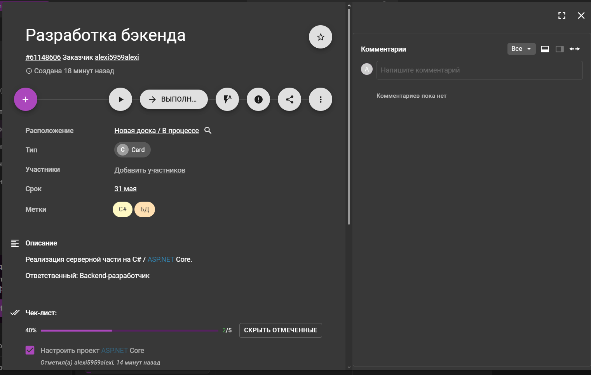
Рисунок 7 – Карточка «Разработка бэкенда»
На рисунке 8 представлена карточка «Разработка фронтенда».
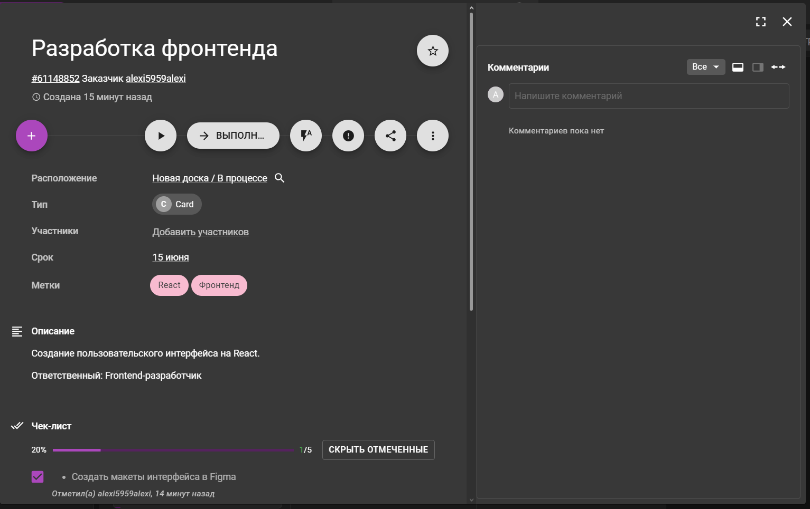
Рисунок 8 – Карточка «Разработка фронтенда»
Результат заполнения карточки «Интеграция с медицинской информационной системой» представлен на рисунке 9.
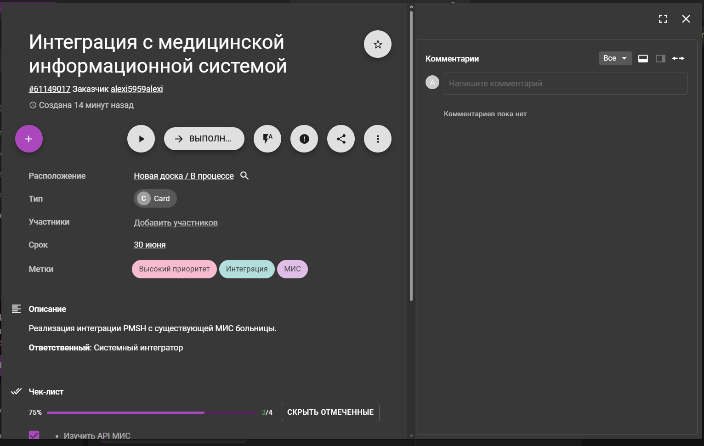
Рисунок 9 – Карточка «Интеграция с медицинской информационной системой»
Заполненная карточка «Тестирование системы» представлена на рисунке 10.
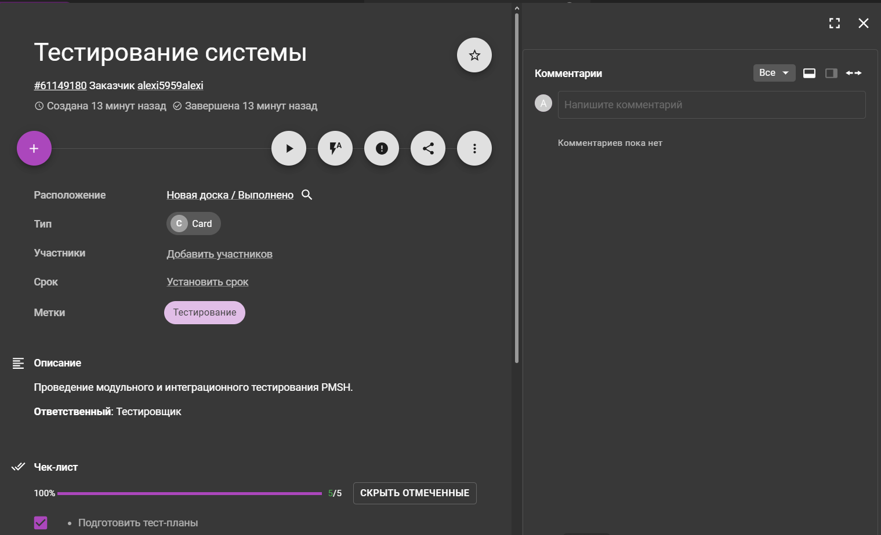
Рисунок 10 – Карточка «Тестирование системы»
Заполненная карточка «Подготовка документации» представлена на рисунке 11.
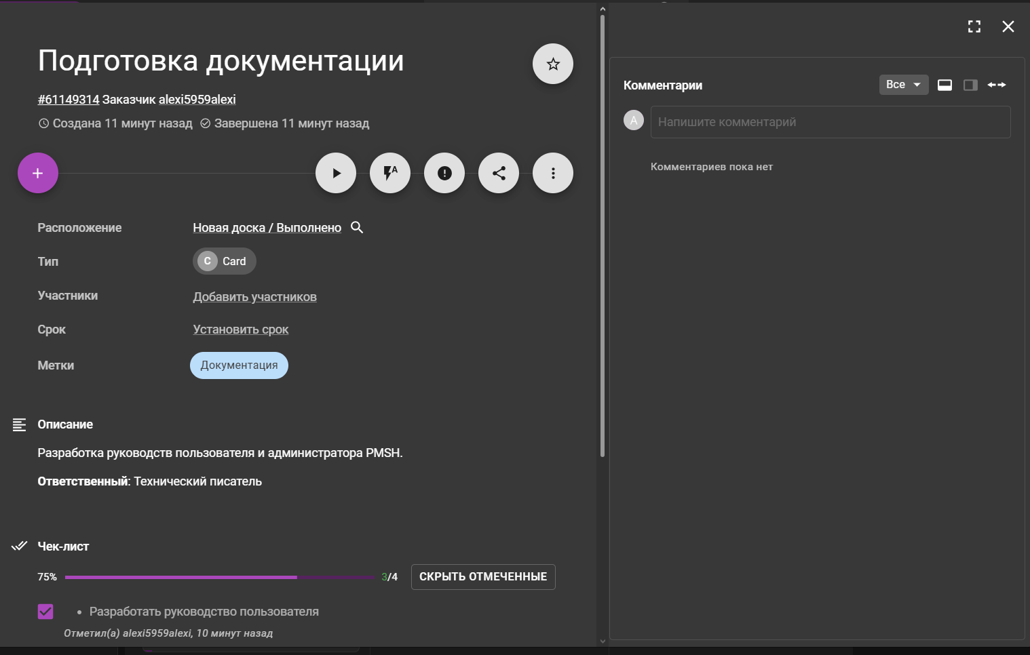
Рисунок 11 – Карточка «Подготовка документации»
На рисунке 12 представлена карточка «Внедрение и сопровождение».
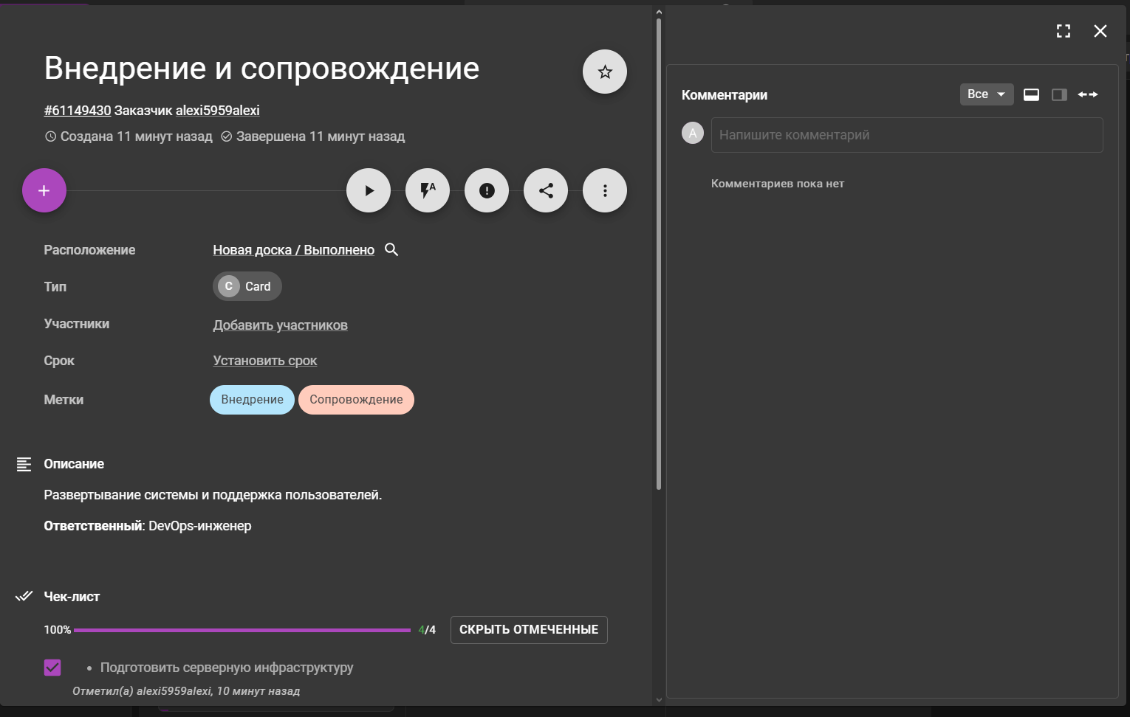
Рисунок 12 – Карточка «Внедрение и сопровождение»
На рисунке 14 представлен график выполнения задач в табличном виде
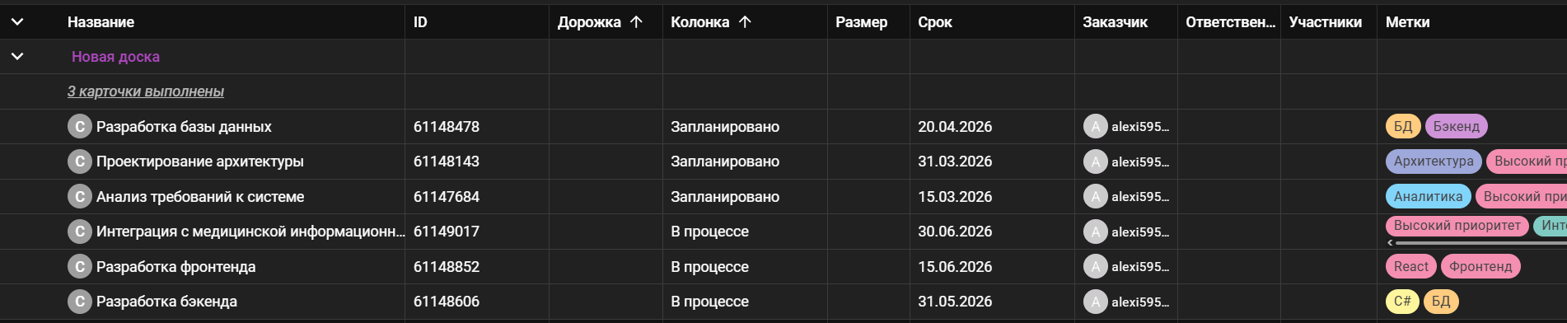
Рисунок 14 – График выполнения работ в табличном виде
На рисунке 15 представлен график выполнения задач в TIMELINE формате.
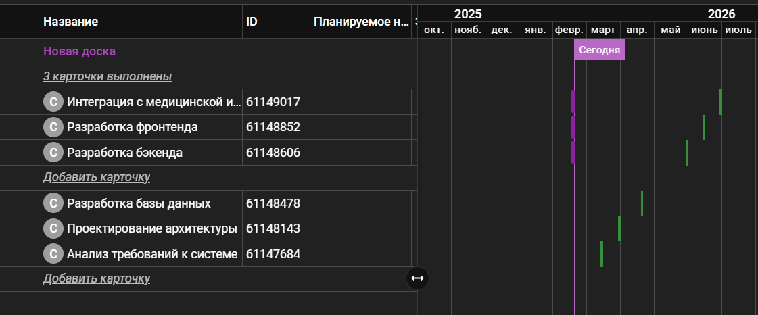
Рисунок 15 - TIMELINE-формат
В ходе выполнения практической работы была достигнута поставленная цель — получены практические навыки организации процесса разработки программного обеспечения в системе управления проектами Kaiten.
Решены следующие задачи:
- Создано пространство проекта «Разработка PMSH — система управления проектами для больницы» в облачной системе Kaiten.
- Разработана доска «Разработка PMSH v1.0» с тремя колонками: «Запланировано», «В процессе», «Выполнено».
- Созданы и наполнены артефактами 9 карточек задач, соответствующих этапам разработки PMSH.
- На трёх и более карточках закреплены различные атрибуты: описания, сроки, метки, ответственные, чек-листы, вложения (суммарно более 9 атрибутов).
- Организован процесс разработки ПО с визуализацией на доске Kanban.
- Получены отчёты о ходе разработки в TIMELINE-формате и табличном виде.
Основные знания и навыки, полученные в процессе выполнения работы:
- Детальное знакомство с методом Kanban и его преимуществами для гибкого управления проектами разработки ПО.
- Освоение функциональных возможностей системы Kaiten: создание пространств и досок, работа с карточками, настройка атрибутов, использование меток для приоритизации задач.
- Навыки планирования сроков выполнения задач и отслеживания прогресса с помощью визуальных индикаторов (цветовая индикация дедлайнов).
- Умение работать с отчётами в TIMELINE-формате для наглядного представления временных параметров проекта.
- Понимание важности детализации задач через чек-листы и прикрепление необходимых материалов (документация, ссылки, файлы).
Проблемы, возникшие в процессе выполнения, и пути их решения:
- Проблема: Необходимость синхронизации дат начала и окончания для корректного отображения в TIMELINE.
Решение: Проставлены точные даты для каждой карточки, выполнена проверка временных интервалов.
- Проблема: Обеспечение достаточной детализации задач.
Решение: Использованы чек-листы для разбиения крупных задач на подзадачи, добавлены ссылки на необходимые материалы.
Система Kaiten показала себя как удобный и интуитивно понятный инструмент для управления проектами разработки ПО, позволяющий эффективно визуализировать рабочий процесс, отслеживать все этапы разработки и обеспечивать прозрачность выполнения задач для всей команды.

СПИСОК ИСПОЛЬЗУЕМОЙ ЛИТЕРАТУРЫ

- База знаний Kaiten. URL: https://faq-ru.kaiten.site/
- 7 способов сделать доски в Kaiten информативнее. URL: https://kaiten.ru/blog/card-facade/
- Как планировать крупные проекты: этапы, инструменты и методы управления. URL: https://kaiten.ru/blog/kak-planirovat-krupnie-proekti/
- Турнецкая, Е. Л. Программная инженерия. Интеграционный подход к разработке / Е. Л. Турнецкая, А. В. Аграновский. – Санкт-Петербург: Лань, 2023. – 216 с.
- Кузнецов В.В., Гибкая разработка программных продуктов: методы и технологии. Москва: Издательство МГТУ им. Баумана, 2018.

